Título del artículo: sin superar las doce palabras
Nombres y apellidos completos y normalizados de los autores
Afiliación institucional, ciudad y país

Títulos académicos autor 1 [autor corresponsal] (estudios previos y su título más avanzado junto con las instituciones otorgantes). Orcid: 0000-000X-XXXX-XXXX. Índice H5: X (por favor verificar que las publicaciones incluidas correspondan correctamente al autor). Correo electrónico: autor@xxx.edu.xx

Títulos académicos autor 2 (estudios previos y su título más avanzado junto con las instituciones otorgantes). Orcid: 0000-000X-XXXX-XXXX. Índice H5: X (por favor verificar que las publicaciones incluidas correspondan correctamente al autor). Correo electrónico: autor@xxx.edu.xx

Tipo de artículo. Información sobre la investigación de la que se deriva. Fecha exacta (ojalá el día, o al menos el mes y el año) de inicio y finalización de la investigación, o si la misma todavía está en curso (si aplica). Financiación. Área de conocimiento: xx. Sub-área: xx.

Resumen
Máximo 130 palabras. Debe ser atractivo y preciso, de manera que llame la atención de los posibles lectores. En caso de que el artículo sea resultado de investigación finalizada del tipo 1 a 5, el resumen debe ser analítico y contener: el problema de la investigación; los participantes y sus características; la metodología empleada en la investigación; los principales resultados y conclusiones de la investigación. No debe tener referencias bibliográficas. En el caso de los artículos del tipo 6 se debe emplear un resumen descriptivo en el que se exprese de manera sintética, clara y precisa lo desarrollado en el artículo, especialmente el proceso metodológico para su realización. Este también debe tener menos de 130 palabras y se debe aclarar al inicio que es un resumen descriptivo.
Palabras clave: palabra clave 1; palabra clave 2; palabra clave 3; palabra clave 4. (Nombre del Tesauro)
Título del artículo traducido al inglés
Abstract
Lorem ipsum dolor sit amet, consectetur adipiscing elit. Ut fringilla cursus auctor. Ut at leo sit amet ligula mollis convallis eu ut leo. Etiam lobortis, tortor nec faucibus venenatis vitae.
Keywords: palabra clave 1; palabra clave 2; palabra clave 3; (Nombre del Tesauro)
Título del artículo traducido al portugués
Resumo
Lorem ipsum dolor sit amet, consectetur adipiscing elit. Ut fringilla cursus auctor. Ut at leo sit amet ligula mollis convallis eu ut leo. Etiam lobortis, tortor nec faucibus tristique, dui lectus vehicula quam, id tempus elit est a nisl. Morbi massa dolor, hendrerit volutpat venenatis vitae.
Palavras chave: palabra clave 1; palabra clave 2; palabra clave 3; (Nombre del Tesauro)
Introducción
Los artículos tienen un promedio de 7500 palabras (desde el título hasta la lista de referencias), con sangría de un centímetro en la primera línea y sin espacio entre párrafos. Las notas deben ir a pie de página en estilo automático de WordTM. Su número se debe limitar al mínimo posible, esto con el fin de evitar que la lectura del artículo sea pesada.
Los diferentes niveles de subtítulos deberán seguir la siguiente estructura:
Título nivel 2
Título nivel 3.
Título nivel 4.
Título nivel 5.
La introducción debe presentar (para el caso de los artículos tipo 1-5): el problema de investigación, la justificación del estudio, su objetivo, el resumen de la literatura relevante más reciente (especialmente los últimos tres años), la hipótesis o pregunta de la investigación y cómo el diseño de la investigación permite enfrentarla.
Las citas de más de 40 palabras se separan del texto y se les otorga una sangría izquierda así:
Lorem ipsum dolor sit amet, consectetur adipiscing elit. Ut fringilla cursus auctor. Ut at leo sit amet ligula mollis convallis eu ut leo. Etiam lobortis, tortor nec faucibus tristique, dui lectus vehicula quam, id tempus elit est a nisl. Morbi massa dolor, hendrerit volutpat venenatis vitae. Lorem ipsum dolor sit amet, consectetur adipiscing elit. Ut fringilla cursus auctor. Ut at leo sit amet ligula mollis convallis eu ut leo. Etiam lobortis, tortor nec faucibus tristique, dui lectus vehicula quam, id tempus elit est a nisl. Morbi massa dolor, hendrerit volutpat venenatis vitae.
Método
El método debe estar presentado de forma detallada, incluyendo el diseño de la investigación, la muestra y el muestreo (si aplica), los criterios de inclusión y exclusión de los participantes, las características de los participantes (especialmente aquellas que pudieron influenciar los resultados) y los procesos de recolección y análisis de la información.
Resultados
Los resultados deben evitar presentar ningún proceso analítico y estar detallados de forma que se puedan justificar las conclusiones.
Las tablas y figuras se enumeran de manera consecutiva según se mencionan en el texto. Deben ser editables, no imágenes. Su presentación debe seguir el estándar del estilo APA (6ª ed.). No deben incluirse tablas o figuras sujetas a copyright u otros derechos de autor sin haber obtenido previamente el permiso escrito respectivo. Dentro del texto del artículo, cada tabla o figura debe referenciarse por su número y no por frases como “la tabla siguiente”, pues el proceso de diagramación puede exigir colocarlas en un lugar no tan cercano a la línea en la que se referencia.
Tabla 1
Título y subtítulo de la tabla (precisos e informativos)
Título columna | Título columna 2 | Título columna 3 | Título columna n
 |  |  | Subtítulo columna |  | Subtítulo columna
Título fila 1 | Datos | Datos | Datos |  | Datos
Título fila 2 | Datos | Datos | Datos |  | Datos
Título fila 3 | Datos | Datos | Datos |  | Datos
Título fila 4 | Datos | Datos | Datos |  | Datos
Título fila 5 | Datos | Datos | Datos |  | Datos
Nota. Utilice este espacio para aclaraciones y explicaciones sobre los datos de la tabla o para incluir la referencia a datos tomados de otras fuentes. No emplee el texto “Fuente: elaboración propia”; se sobrentiende que todas las tablas y gráficas, a menos que se exprese lo contrario son de su autoría. Para tablas y gráficas adaptadas o reimpresas (en ambos casos con permiso de los titulares de los derechos de autor) de revistas emplee el siguiente texto: Tomado/Adaptado de «título de artículo», por A. B. Autor y C. D. Autor, año, Título de la revista, Vol, x, p. xx. Copyright [año] por nombre de quien posee los derechos. Reimpresa o adaptada con permiso del titular de los derechos.
Para tablas y gráficas adaptadas o reimpresas (en ambos casos con permiso de los titulares de los derechos de autor) de libros emplee el siguiente texto: Tomado/Adaptado de Título del libro (p. xx), por A. B. Autor y C. D. Autor, año, lugar de publicación: Editorial. Copyright [año] por nombre de quien posee los derechos. Reimpresa o adaptada con permiso del titular de los derechos.

Para el caso específico de las fotografías, en ellas no deben aparecer los rostros de menores de edad sin la debida autorización de sus padres o tutores. Para el caso de fotografías de adultos se recomienda también la obtención del consentimiento informado. Todas las imágenes y figuras deben ser presentadas en una resolución de no menor a 300 dpi. Si la figura es un gráfico que contiene texto, por favor enviarla en formato modificable.

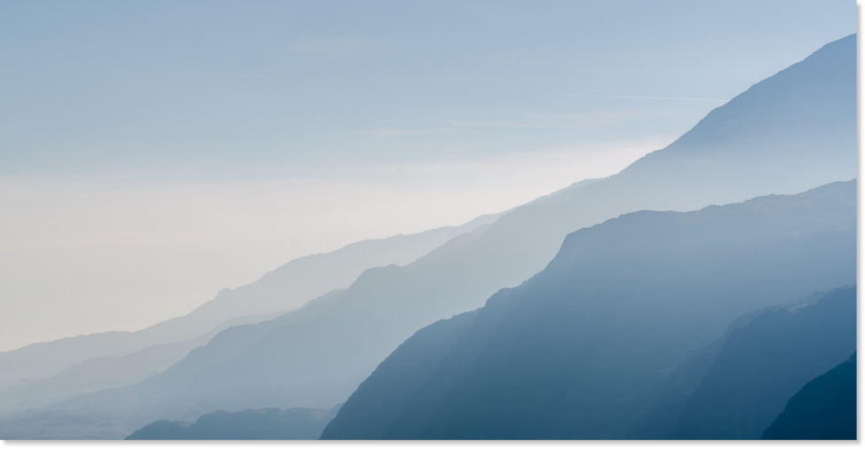
Figura 1. Título de la figura (si lo requiere)
Phasellus arcu arcu, condimentum sed dolor at, ultric. Donec nec bibendum tellus. © 20xx nombre autor. [Si tiene permiso de una revista] Tomado/Adaptado de «título de artículo», por A. B. Autor y C. D. Autor, año, Título de la revista, Vol, x, p. xx. Copyright [año] por nombre de quien posee los derechos. Reimpresa o adaptada con permiso del titular de los derechos. [Si tiene permiso de un libro] Tomado/Adaptado de Título del libro (p. xx), por A. B. Autor y C. D. Autor, año, lugar de publicación: Editorial. Copyright [año] por nombre de quien posee los derechos. Reimpresa o adaptada con permiso del titular de los derechos.

Discusión
Inicie este apartado presentando si los resultados soportan o no la hipótesis o pregunta de la investigación. Presente su valoración e interpretación de las implicaciones de sus resultados, así como realice inferencias apartir de estos.
Asímismo, presente las similitudes o diferencias de sus resultados frente a los trabajos de otros; establezca las limitaciones del estudio, así como su importancia y aplicación; finalmente, presente las recomendaciones para investigaciones futuras.

Agradecimientos
Incluya en esta sección los agradecimientos a quien considere pertinente.

Referencias
Autor, A. A. (año). Título del libro. Ciudad: Editorial.
Autor, A. A., & Autor, B. B. (año). Título del capítulo. En A. Editor, B. Editor, & C. Editor (Eds.), Título del libro (pp. xxx-xxx). Ciudad: Editorial.
Autor, A. A., Autor, B. B., & Autor, C. C. (año). Título del artículo. Título de la revista, v.(n.), xx-xx. doi:xx.xxxxxxxxxx o http://dx.doi.org/xx.xxxxxxx
Autor, A. A. (año de publicación). Título. Ciudad: Editorial.

